第 号
CIL東大和通信
SSKR

41

編集NPO法人自立生活センター・東大和
〒207-0014東京都東大和市南街1-22‐6
シティコート南街1Ｆ
TEL：042-567-2622 FAX：042-567-2912
EMAIL：cil-ymt@violin.ocn.ne.jp
発行所 東京都世田谷区祖師谷3-1-17-102
障害者団体定期刊行物協会 定価100円

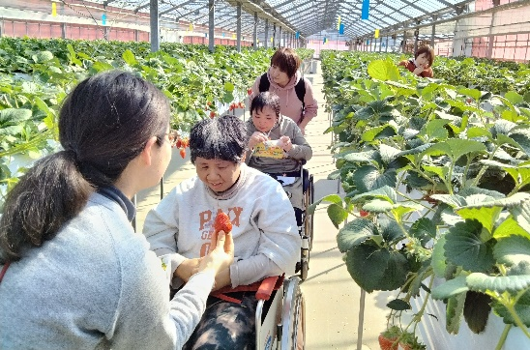
今年度最後の外出はいちご狩り。
色々な種類のいちごを、たくさん食べ比べました～！
みなさんこんにちは！今年度もいろいろたくさん外出や、勉強会を企画してきました。
11月には宮崎のCILへ、スタッフ間の交流と2025年度の大阪万博の打ち合わせに行ってきました。報告は 2ページをご覧ください。
そして12月には東大和障害福祉ネットワーク主催の共生について話し合うイベントも開催しました！

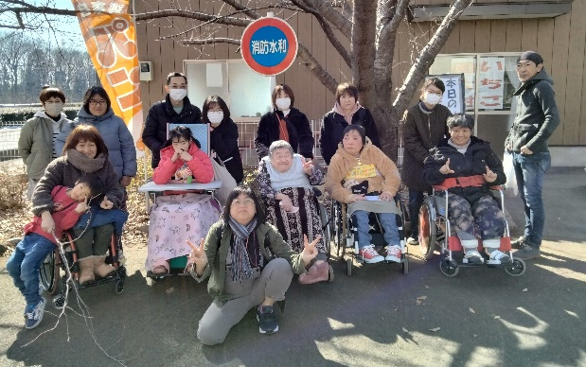

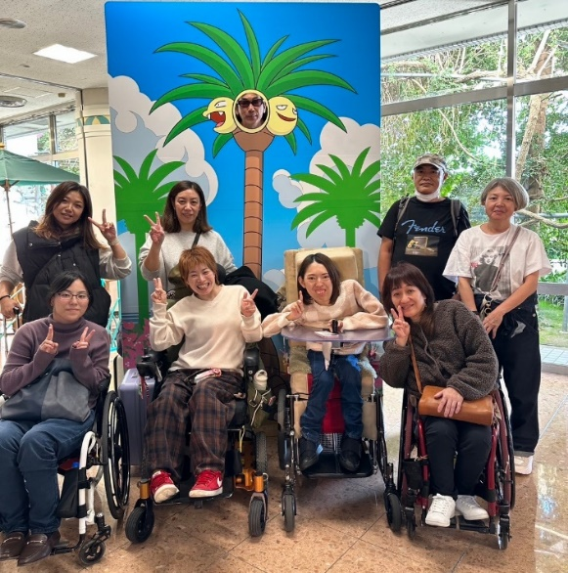

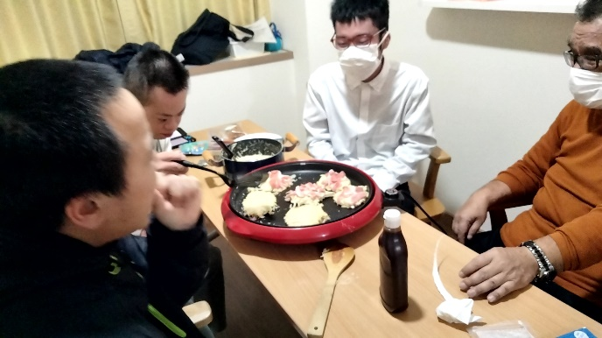

宮崎空港✈で記念写真。
大阪万博の打ち合わせをしました

11月のみんなのステップ。晩ごはんはお好み焼き～

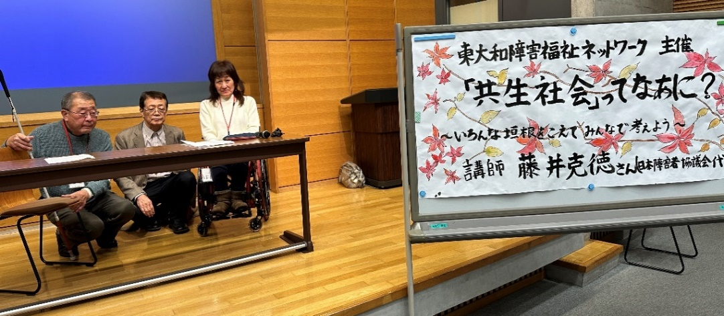
「共生社会」について来場のみなさんと話をしました。

1. 表紙 | 5. STEPよりお知らせ
2. 大阪IL打ち合わせ＆宮崎研修 | 6. 会員コラム
3. 東大和障害福祉ネットワークより | 7. みんなのステップ
4. JIL全国セミナー報告 | 8. 会費納入 寄付のお礼

大阪IL打ち合わせ＆宮崎研修

11月21日～11月23日に、宮崎県へ研修旅行に行ってきました。愛媛のCIL星空の方々も一緒に、大阪ILの顔合わせと打ち合わせをするために、YAH!DOみやざきに集合しました。
今回、飛行機で羽田から宮崎まで飛行機で移動しましたが、私自身怪我をして車いすに乗るようになってから初めて飛行機に乗りました。飛行機に乗る前に、航空会社の車いすへ乗り移る必要があるのですが、キャビンアテンダントさんが丁寧にお手伝いしてくれたので助かりました。
通常の飛行機の座席に座ることになるので、長時間のフライトはお尻が痛くならないように対策しなくてはいけないかなと思います。
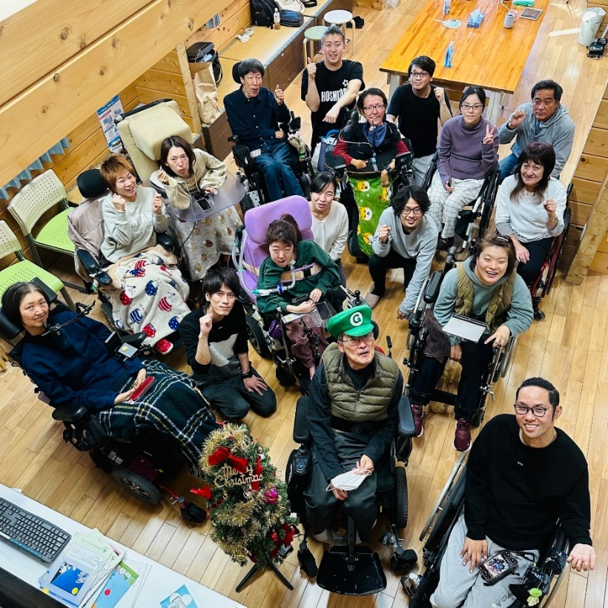
1日目は研修旅行に参加したCILのスタッフ全員が宮崎の事務所にお伺いし、顔合わせをしました。宮崎の事務所はログハウスでかなりの広さがあり、20人以上車いすの人がいても、ゆっくり食事をすることが出来ました。
交流会では宮崎の美味しいご当地料理と地酒を、星空のアテさんからは手作り料理を振舞っていただき、お腹がいっぱいになるまでごちそうを頂きました。皆さんにとても暖かく迎えていただき、楽しい交流会になりました。

2日目は大阪ILについての詳細な打ち合わせをしました。全体の参加者は20人を超える申し込みがあり、年齢、障害、住んでいる場所もみんな違います。企画した当初は参加者が集まるかとても不安でしたが、こんなにもたくさんの人たちが興味を持ってくれたこと、勇気を出して申し込みをしてくれたことがとても嬉しく思いました。
今後は3ヶ月に一度、オンラインで全国の参加者と打ち合わせをしていきますが、各CILで参加者と交流を図り、親交を深めながら、大阪ILまでより仲良くなっていきたいと思います。大阪万博へ行った後も交流が続くようになったらいいなと思います。今後も通信で、活動のご報告をして行きたいと思います！どうぞこれからの活動にご期待下さい★
東大和市障害福祉ネットワーク主催
「共生社会ってなあに？」
～いろいろな垣根を越えてみんなで考えよう～
2023年12月15日（金）中小企業大学校 記念講堂にて当ネットワークが企画したシンポジウムを、講師にJDF代表の藤井克徳さんをお招きし開催しました。テーマはずばり「共生社会」！
昨今あちこちで「共生社会」と言う言葉が聞かれていますが、そもそもどんな状態が「共生社会」と言えるのか？また、「共生社会」の実現のためには何をすれば良いのか？改めてみんなで考えよう！との思いから、企画をいたしました。
講師に「障害者権利条約」「共生社会」に関する講演を沢山こなしていらっしゃる藤井さんに早速依頼したところ、快いお返事をいただきました。当日のお話し内容は、とても分かりやすく、また示唆に富んだ内容でした。途中、ご自身がドイツで取材し、NHKで放映されたナチスドイツ時代に行われた障害者虐殺（断種法）に関する内容はとても衝撃的でした。まだまだこの事実を知らない日本人が沢山いるだろうな？と感じました。日本においても、虐殺まで至らないものの、同様の構図である、優生保護法の制定があり、そのお話しがありました。この後、「共生社会」のこれからを考える上での２つの拠り所として、「日本国憲法・権利条約」を挙げられ、その視点からお話しなさいました。藤井さんの講演内容を全てここで紹介することは不可能ですが、その素晴らしさは、その後のグループ討論の盛り上がりや、沢山寄せられたアンケートの内容に表れていたと思います。
藤井さんからいただいたお言葉が「今回の企画を１回かぎりにせず、継続していくことが大切」でした。ネットワークの大きな宿題ができました。藤井さんと、当日参加してくださった皆様に感謝申し上げます。

2023年12月 JIL全国セミナーに参加しました！

2023年12月19日～21日にかけて、JIL全国セミナーが行われました。今回の会場は、東京都港区にある東京都立産業貿易センターで、オンラインとのハイブリッド開催でした。
年末が差し迫る時期ではありましたが、全国各地から参加者が集まっていました。
会場では、宮崎合宿で仲を深めたCIL星空さんも来ていました！
〈琴・感想〉
私が特に印象に残ったコマは、初日の情報保障・合理的配慮に関するコマです。
JILの情報保障チームがどのような活動を行っているかということや、聴覚障害がある方が活動しているセンターでの取り組み紹介、情報保障についての現状と提案をされていました。その次のコマも、言語障害・知的障害・視覚障害がある方への合理的配慮についてのお話でした。お話を聞きながら、普段の話し合いなどから「グランドルール」のようなものを設けて進めていくことが、とても大切なことであると改めて感じました。人と人との意思疎通は、言葉によるコミュニケーションが一般的になっている今の状況で、短い時間でテンポよく話し合いを進めると、話すことや情報を得るのに時間がかかる方にとって、そのスピードについていくことが難しくなってしまうと思います。一人ひとりの話を聞いて、一緒に考えつくっていくという過程を大切にするグランドルールを設け、なぜその必要があるのか、普段から意識できるような環境にしていくことが、色々なコミュニケーション方法で「誰もがその場にあたり前に参加できる」場をつくれるのではないか、と思いました。
最終日には、DPI日本会議の方に講師としてご登壇いただき、「人権」という言葉についての話、障害者権利委員会が示す「人権モデル」について学びました。
「人権モデル」は、今の社会状況から法律・制度のあるべき姿を働きかけていくということを示すものという点で、今の私たちにまさに必要な視点であると思います。現状をあきらめるのではなく、より理想的な社会の姿を見せてくれる障害者権利条約の文章について、今回の話を聞いたうえで、改めてじっくり読みこんでみる必要があると感じました。

〈星野・感想〉
星野です。私は2日目のゲストで来ていた、小学校、中学校と
通常学級に通っている脳性まひの男の子のお話が印象に残っています。
学校自体がバリアフリーではなく、合理的配慮もあまりない中で学校へ行っていたそうです。しかし、クラスメイトのみんなが授業中絵を書くときにペンを持つ手を支えてくれたり、学校帰りは車いすを押してくれたり、時には勉強を教え合ったりするなど、とても充実した学校生活を送っていてステキだと思いました。
まだまだ日本はインクルーシブ教育が進んでいませんが、この男の子のような学校生活が送れる子がひとりでも増えていけば地域の学校へ通える人たちが増えていくのではないかと思いました。

CIL東大和 有料介助料についてのお知らせ

CIL東大和では、障害福祉サービスとは別に、「有料派遣」を行っております。
この派遣制度を作ってから、有料派遣を1,200円で実施し、利用者さんとアテンダントから事務手数料として100円をいただいておりました。
ですが、昨今の物価高騰の影響を受け、以下の通り変更させていただくこととなりました。
ご利用いただいている皆さまにはこのようなお知らせとなってしまい大変恐縮ですが、何卒ご理解いただきますようよろしくお願いいたします。

（2024年3月利用分まで） （2024年4月利用分より）
介助料 1,200円／時間 介助料 1,700円／時間
事務手数料 100円／時間 事務手数料 300円／時間

利用者さん負担：1,300円／時間 利用者さん負担：2,000円／時間
介助者への支払：1,100円／時間 介助者への支払：1,400円／時間

STEP継続のために！！

短期入所事業所STEPは、開設してから多くの方々にご利用いただいています。
また、今年度は一人暮らし体験としての利用もあり、今回の会員コラムにも掲載させていただいたように、今後もたくさんの人に、地域の大切な「体験の場」として、色々な使い方をしていただきたいと思っています。
一方、障害福祉サービスの「短期入所事業」という制度は、大人数の利用者さんを一人の介助者が見ることが想定されています（定員基準は6人対1人）。そのため、物価の値上がりの影響もあり、いつもぎりぎりの状態で運営している状況です…。
以前から皆さまには、消耗品などのご協力をお願いしているところですが、もらったけど使わない消耗品など、引き続きご寄付をいただけるととても助かります。
より多くの方にとっての、より大切な「ステップ」の場として、今後も継続できるよう、ご協力のほどよろしくお願いいたします。
会員コラム
STEP、こうやって使っています！！
アテンダント（=介助者）と一緒に、STEPをたくさん利用されている白岩次郎さん。
いつもどのように過ごしているのか、次郎さんやアテさんに教えていただきました！

夕方…
通所先の車でステップまで来たら、まずはその日のお買い物へ。
今日は何を買おうかな…と、近くのスーパーに出かけます。持ってきたお金の中で、買えるものは何かな、食べたいものはあるかなと、アテさんと相談しながら回ります。
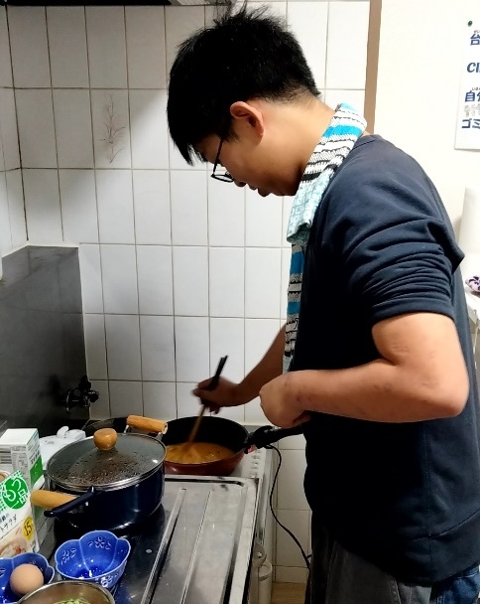
ステップに戻ってきたら、レシピを見ながらアテさんと一緒にご飯づくり。今日はかに玉を作ります！
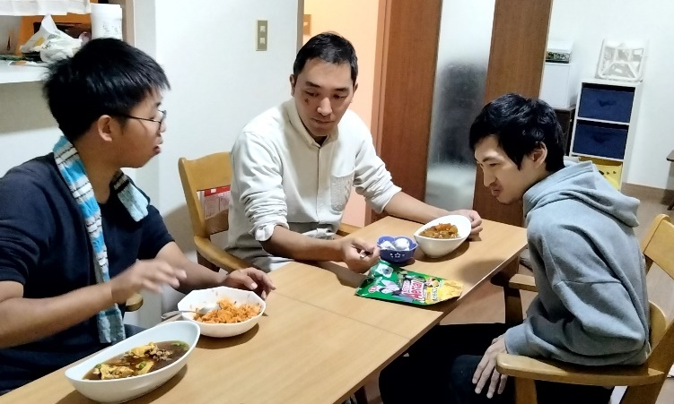
卵は何個使うか見て割って、「美味しくなーれー」とかき混ぜます。出来上がったごはん、自分で頑張って作ったからおいしい！どんどん食べちゃいます。

ご飯を食べ終わって片付けが終わったら、一緒に過ごしているもう一人の利用者さんと、どっちが先にお風呂に入る？何のテレビを見る？などと話しながら、ゆったりと過ごします♪
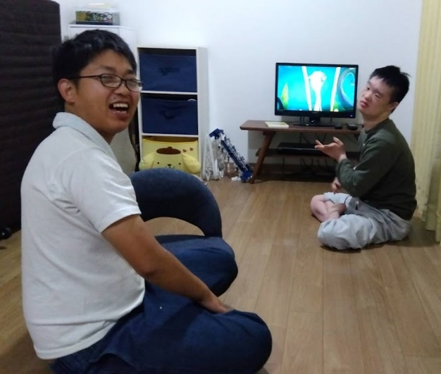
次の日は…
朝からパワー全開！作業所に行く前も朝ごはんをつくってしっかりと食べ、時間があれば掃除だって手伝っちゃいます。
アテさんに見送ってもらって、今日も通所先へ行ってきます！！

家も好きだけど、STEPで仲間たちと過ごすのも楽しい！今後も楽しく買い物して、色々な料理を作ってみたいな。白岩次郎でした！

次回・みんなのステップのお知らせ

毎回、皆さんに楽しみにしていただいている〈みんなのステップ〉。
1月は雨＆雪の予報が出たので、中止となってしまいましたが、3月20日は実施予定です♪
いつもは夕方に、夜ごはんをつくって食べていますが、3月20日(水)は祝日です。せっかくなので、お昼に集まって、公園へお散歩に行こうと思います！
ご都合の合う方は、ぜひご参加ください。お待ちしております！
日 時：3月20日（水）11:00～14:00頃（予定）
場 所：自立体験室STEP
（東大和市立野3-594-1 アルテミス立野101）
参加費：300円
※参加を希望される方は、3月15日（金）頃までにご連絡をいただけると助かります

今後の〈みんなのステップ〉について

来年度以降も、引き続き2か月に一回、20日に〈みんなのステップ〉を行う予定です。
今年度中は試行期間として、食事の材料費のみいただいていましたが、少しでもステップ存続の機会にもなれたらいいなぁと思っております。
そのため、みんなのステップの参加費を、食事分だけでなく、お部屋の利用料、行事保険加入分についても合わせていただきたく、参加費を変更させていただくことになりました。
2024年5月から、参加費は1回あたり 1,000円 とさせていただきます。

ご利用いただいている皆さまには負担を増してしまうこととなり恐縮ですが、今後も楽しくステップを使っていただくためにも、ご協力のほどよろしくお願いいたします。
2024年度・みんなのステップの予定
（奇数月20日・16:00-19:00）
5月20日（月）16:00-19:00
7月20日（土）16:00-19:00
9月20日（金）16:00-19:00
11月20日（水）16:00-19:00
※時間は変更する可能性があります

会費納入のお願い

NPO法人 自立生活センター･東大和は皆様の会費･寄付金が運営資金となっております。今後も障害があっても、自分らしい地域生活を送るために必要な様々なサポートを提供していくためにご協力をお願い致します。
正会員 ①利用会員（当センターのサービスを利用される方）：3000円／年

②協力会員（アテンダントさん・ドライバーさん）：1000円／年

賛助会員（資金援助してくださる方）：1000円／1口

団体会員：10000円／1口

ご寄付のご協力もお願い致しております。

郵便局：00100-９-46826
多摩信用金庫：0422636
特定非営利活動法人 自立生活センター・東大和

（2023年5月～2024年2月）

ご寄付ありがとうございました

岩田周土様、奥州三郎様、大澤美智子様、尾崎美佐子様、角地朝子様、
加藤武司様、鴨下和子様、坂本修二様、善福伸也様、高橋健一様、
谷口慧志様、仲山桂子様、古川直人様、原幸子様、
東大和障害福祉ネットワーク様

STEPへ日用品や食材などをいただき、ありがとうございました

久島慶子様、田渕規子様、飛田奏様、仲山桂子様、萩原昌子様、
平松美佐子様、宮原美雪様

NPO法人 自立生活センター・東大和
東京都東大和市南街1－22－6 シティコート南街1F
電話：042-567-2622 FAX：042-567-2912
Email：cil-ymt@violin.ocn.ne.jp http://www.cil-ymt.com/

